До 30 июня работники должны получить уведомления о возможности выбора электронной трудовой книжки

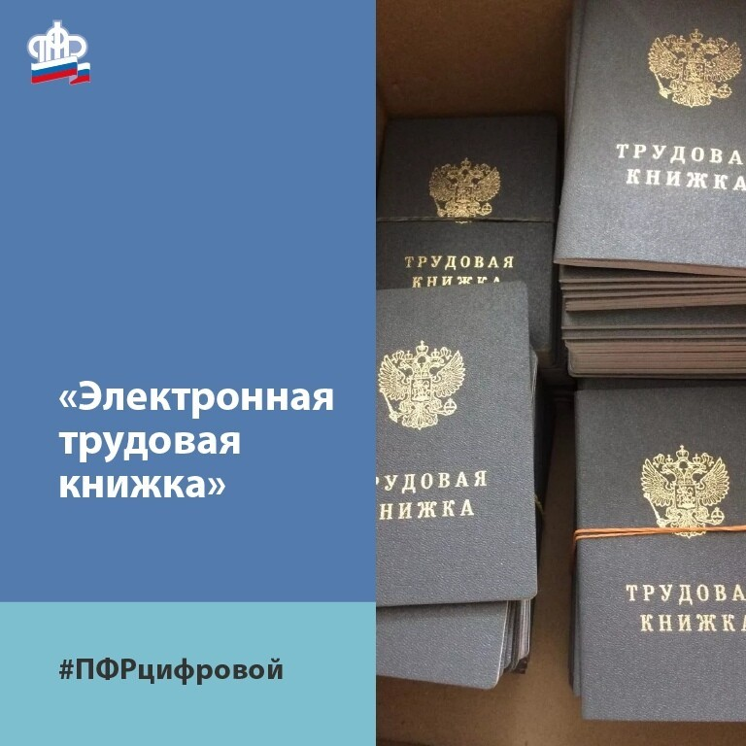
Всего полмесяца осталось у работодателей, чтобы проинформировать своих сотрудников о том, что они могут выбрать электронную трудовую или сохранить бумажный вариант. Уведомления в письменной форме должны быть вручены сотрудникам до 30 июня включительно. Переход к электронному формату трудовой книжки носит добровольный характер и осуществляется только с согласия работника.
Напомним, до конца 2020 года гражданину нужно подать работодателю заявление в произвольной форме о ведении трудовой книжки в электронном виде или о сохранении бумажной версии. Тем, кто выберет электронный формат, работодатель выдаст на руки бумажную трудовую с записью о подаче соответствующего заявления. Ее необходимо сохранять, поскольку она является источником сведений о трудовой деятельности до 2020 года. В электронной версии фиксируются данные начиная с 2020 года.
У граждан, которые впервые устроятся на работу с 2021 года, сведения о периодах работы будут вестись только в электронном виде.
Сведения о трудовой деятельности можно получить дистанционно через личный кабинет гражданина на сайте ПФР и на портале госуслуг. В бумажном виде информацию можно будет получить у работодателя по последнему месту работы, в клиентской службе Пенсионного фонда или в МФЦ.
Для сведения: по предварительным данным, перемены, связанные с введением электронной трудовой книжки, затронут около 4 тыс. жителей Муслюмовского района и 320 организаций и предприятий, работающих в районе.

